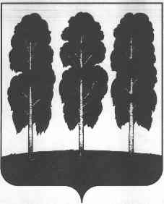

**АДМИНИСТРАЦИЯ БЕРЕЗОВСКОГО РАЙОНА**

**ХАНТЫ-МАНСИЙСКОГО АВТОНОМНОГО ОКРУГА – ЮГРЫ**

**ПОСТАНОВЛЕНИЕ**

от 12.08.2024 № 757

пгт. Березово

О признании утратившим силу муниципального правового акта администрации городского поселения Березово

В целях приведения муниципального правового акта администрации городского поселения Березово в соответствие с действующим законодательством:

1. Признать утратившим силу постановление администрации городского поселения Березово от 28 июня 2010 года № 29 «Об утверждении Порядка присвоения наименований улицам, площадям и иным территориям проживания граждан городского поселения Березово».

2. Опубликовать настоящее постановление в газете «Жизнь Югры» и разместить на официальном веб-сайте органов местного самоуправления Березовского района.

3. Настоящее постановление вступает в силу после его официального опубликования.

Глава района Р.В. Александров